*Бібліотечна година*

***«Цікаві факти про книги»***

**[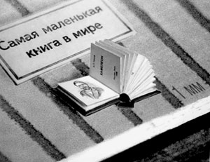](http://2.bp.blogspot.com/-Oq5yBEFT1qM/T5lGEOFekEI/AAAAAAAAAlc/pd2-WR2bIt0/s1600/Hameleon.jpg)**

    Станом на 2002 р. найменшою у світі вважалася книга "Хамелеон" А.П. Чехова розміром 0,9 х 0,9 мм. Вона містить 30 сторінок по 11 рядків тексту на кожній, 3 кольорові ілюстрації. Книга була видрукувана і переплетена у 1996 р. у м. Києві.  
  Пізніше, завдяки бурхливому розвитку нанотехнологій, вчені-фізики з Канади створили книжку розміром 0,07 х 0, 1 мм. Називається вона - "Teeny Ted from Turnip Town". Книга складається з 30 керамічних мікротаблічек, що використовуються замість паперу, а сфокусований пучок променів іонів гелію (діаметром 7 нанометрів) використовувається замість чорнила. І щоб прочитати її, потрібен електронний мікроскоп, здатний збільшувати у 8000 разів.

**[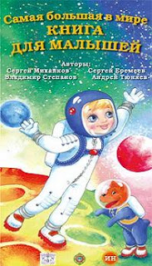](http://1.bp.blogspot.com/-cTuJyJuuSCU/T5lGHCtXOHI/AAAAAAAAAmg/XfiE4ke3aaI/s1600/%D0%BA%D0%BD%D0%B8%D0%B3%D0%B0+%D0%B4%D0%BB%D1%8F+%D0%BC%D0%B0%D0%BB%D1%8B%D1%88%D0%B5%D0%B9.jpg)**

   Раніше найбільшою книгою у світі вважалася "Суперкнига", розміри якої становили 2,74 х 3,07 метра. Вага цієї книги - 252,6 кг і налічуває вона 300 сторінок. "Суперкнига" була видана в Денвері (штат Колорадо, США) у 1976 р. Проте в 2004 р. в Росії видали книгу під назвою "Найбільша в світі книга для малят". І хоча в ній всього 4 сторінки і 12 віршів для дітей, ця книга має воістину значні розміри. Висота книги становить 6 метрів, ширина - 3 метри, а вага цієї книги-гіганта - 492 кг.

**[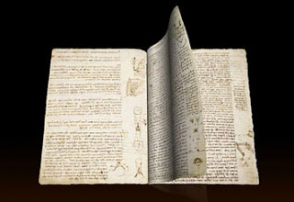](http://4.bp.blogspot.com/-nW3kX1MwDc0/T5lGGc8G5QI/AAAAAAAAAmM/2AI6HIqW2-E/s1600/%D0%9B%D0%B5%D0%BE%D0%BD%D0%B0%D1%80%D0%B4%D0%BE+%D0%B4%D0%B0+%D0%92%D0%B8%D0%BD%D1%87%D0%B8..jpg)**Найдорожчою книгою, що належить державі, вважають унікальний «Апокаліпсис», виданий французом Жозефом Форе. Вона оцінена в 100 млн старих франків, виставлена в музеї сучасного мистецтва в Парижі.  
  Найдорожчою книгою, що знаходиться в приватних руках, є так званий "Лестерський кодекс". Інша її назва - «Трактат про воду, землю і небесні тіла", створений Леонардо да Вінчі. У 1994 р. її купив за 24 млн доларів знаменитий засновник компанії "Microsoft" Білл Гейтс. Книга являє собою збірник думок, знахідок і висновків Леонардо да Вінчі на різні теми. Сама книга - це всього 18 пергаментних сторінок, скріплених між собою, причому прочитати таку книгу можна тільки за допомогою дзеркала.

**[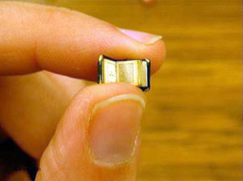](http://1.bp.blogspot.com/-DwcS8emHUb8/T5lGEnC5ZRI/AAAAAAAAAlo/R8iTgm_SC7Y/s1600/12+%D0%BA%D0%BD%D0%B8%D0%B3.jpg)**

  Дванадцять самих маленьких книг світу вміщаються в одній столовій ложці. Серед них є мініатюрне видання Корану, словник англійської мови на 12 000 слів і Конституція Франції.

**[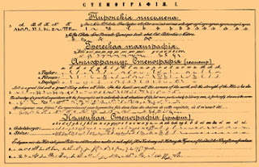](http://3.bp.blogspot.com/-ebZHbjYGwEU/T5lGGjzuXWI/AAAAAAAAAmI/5vcwEW8yVL0/s1600/%D0%A1%D1%82%D0%B5%D0%BD%D0%BE%D0%B3%D1%80%D0%B0%D1%84%D0%B8%D1%8F,.jpg)**Стенографія, за допомогою якої можна записати будь-який текст у п'ять разів швидше, ніж за допомогою звичайного алфавіту, була знайдена у 63 році до нашої ери рабинею на ім'я Тіро, яка належала Цицерону.

**[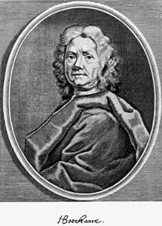](http://4.bp.blogspot.com/-z1p35BdqpBo/T5lGF6ibVKI/AAAAAAAAAl8/pIwdk4bWzXI/s1600/%D0%93%D0%B5%D1%80%D0%BC%D0%B0%D0%BD+%D0%91%D1%83%D1%80%D1%85%D0%B0%D0%B2%D0%B5.jpg)**  «Єдині та найглибші секрети медичного мистецтва» - таку назву мала книга, знайдена запечатаною серед речей прославленого голландського доктора Германа Бурхаве після його смерті у 1738 р. Книга була продана з аукціону за 10 000 доларів золотом. Після того як печатка була розкрита, виявилося, що сторінки її були чистими. Тільки на титульному аркуші було написано: «Тримай голову в холоді, ноги в теплі, і ти зробиш бідняком кращого лікаря».

**[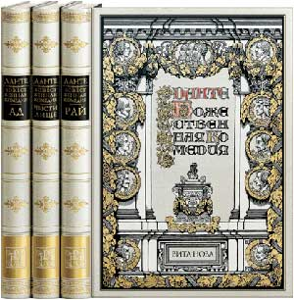](http://1.bp.blogspot.com/-PmBUEePurB4/T5lGGOqL38I/AAAAAAAAAmA/w0b0yickKVI/s1600/%D0%94%D0%B0%D0%BD%D1%82%D0%B5,.jpg)**   Одна з найбільш незвичайних у світі книг - «Божественна комедія» Данте - була написана на аркуші паперу розміром 80 х 60 см ченцем Габріелем Челані. Вона містить 14000 віршів. Якщо подивитися на лист з деякої відстані, то можна побачити барвисту карту Італії. На цю працю Челані витратив чотири роки.

**[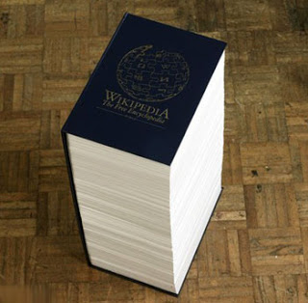](http://4.bp.blogspot.com/-iMSaNW9I9gA/T5lGEzGPGcI/AAAAAAAAAlw/MgwT-vCMyk0/s1600/WIKIPEDIA..jpg)**

Найтовстішою друкованою книгою у світі є WIKIPEDIA. Вона являє собою збірник статей з мережі Інтернет, що її любитель книг Роб Метьюс вирішив надрукувати у вигляді одного тому. Таким чином, паперова версія цієї книжечки склала 5000 сторінок.

Італієць Ріо Козеллі збирає колекцію найнудніших в світі книг, в якій налічується близько 10 000 томів. Один італійський поет-невдаха, дізнавшись, що всі йоготвори знаходяться у Козеллі, мало не покінчив із собою.

**[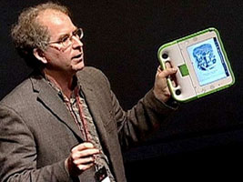](http://3.bp.blogspot.com/-tsbifQKJfZk/T5lGFZJlQNI/AAAAAAAAAl0/NxJzPBOd3cg/s1600/%D0%91%D1%80%D1%8E%D1%81%D1%82%D0%B5%D1%80+%D0%9A%D0%B5%D0%B9%D0%BB.jpg)**  
  Відомий комп'ютерний інженер і підприємець Брюстер Кейл збирається відкрити в Британії перший у світі архів всіх друкованих книг. Такою метою він задався через кілька років після створення у 1996 р. першого інтернет-архіву усіх сторінок, коли-небудь опублікованих в мережі.